Matemática 1º medio / Unidad 4 / OA12 / Actividad 3

- Las alumnas y los alumnos observan la foto que muestra el sector de lanzamiento de la bala que está dentro del patio deportivo de un colegio.

En la imagen se destacan las marcas que dejó la bala en la arena: las de color café corresponden a un equipo mixto de alumnas y alumnos de 5° básico y las de café claro, aquellas dejadas por un equipo, también mixto, de 1° medio. En la parte inferior de la foto se aprecia el anillo del lanzamiento de las balas.

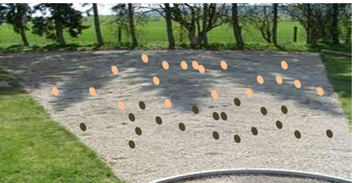

- Describen verbalmente el rendimiento de ambos grupos de estudiantes lanzadores(as).
- Marcan los lanzamientos máximo y mínimo de cada grupo de estudiantes.
- Trazan una línea aproximada que representa la media de ambos grupos de estudiantes.
® Educación Física y Salud OA 1 de 1° medio

